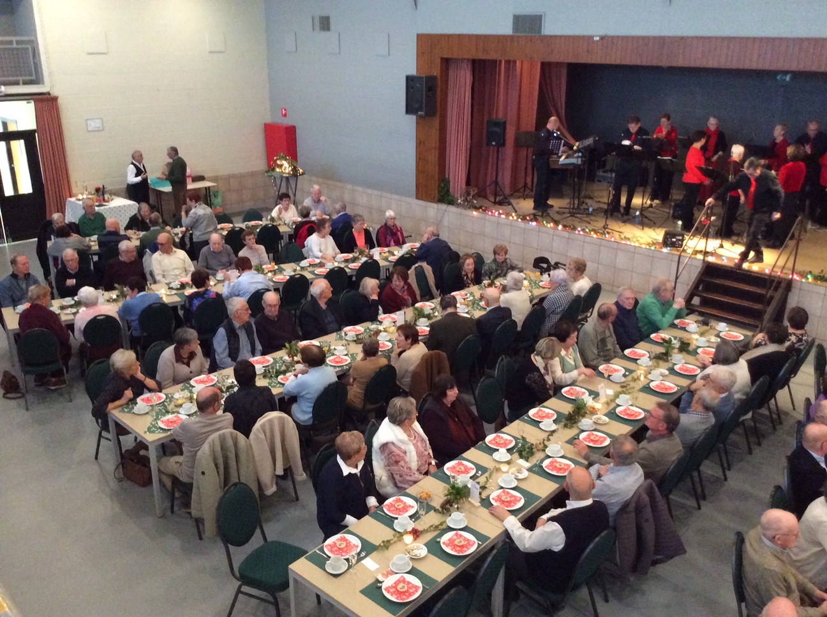

Verslag Kerstfeest NEOS Glabbeek – 18 december 2025

Ons kerstfeest in zaal Glazuur bracht opnieuw 82 leden (exclusief Zanggroep Tijdloos) samen voor een warme en gezellige namiddag. Bij een feestelijk aperitief werd er druk bijgepraat, terwijl de zaal langzaam volliep met decembergezelligheid.

Zanggroep Tijdloos zorgde voor de muzikale magie. Hun eerste optreden nam ons mee langs herkenbare melodieën en sfeervolle kerstliederen.
Na dit eerste muzikale luik werd iedereen verwend met vers rozijnenbrood en geurige koffie — een klassieker die duidelijk in de smaak viel. De gesprekken verstomden even later opnieuw toen Tijdloos terugkeerde voor een tweede optrede.

We sloten de namiddag af met een heerlijk ijsje, een frisse zoete toets die perfect paste bij de ontspannen sfeer.

Het werd een hartverwarmende bijeenkomst vol muziek, ontmoeting en kerstvreugde — precies zoals we het bij NEOS Glabbeek graag hebben.

